AQUASYS: APLICATIVO MÓVEL PARA GESTÃO DE AQUÁRIOS E APOIO À MANUTENÇÃO PROFISSIONAL EM MODELO SAAS
ZAMPIER, Weslley Cesar
LEVANDOSKI, Brenda Lopes

RESUMO: O aquarismo ornamental exige controlar a qualidade da água e a compatibilidade entre espécies, conhecimentos que o iniciante raramente domina. Este trabalho apresenta o AquaSys, aplicativo móvel em modelo SaaS que interpreta os parâmetros da água conforme as espécies do aquário e orienta a composição do povoamento. A pesquisa seguiu o Design Thinking e um mapeamento sistemático da literatura. O sistema adota arquitetura cliente-servidor em três camadas, com as regras de negócio no servidor. O protótipo está funcional e verificado por 293 testes automatizados, e a usabilidade será validada por Avaliação Heurística.

Palavras-chave: Aquarismo. Aplicativo móvel. Arquitetura de software. Qualidade da água. Software como serviço.

1 INTRODUÇÃO

O aquarismo ornamental é uma das atividades de lazer mais difundidas no mundo, com um comércio global que movimenta bilhões de dólares por ano e abrange milhares de espécies (Biondo; Burki, 2021). No Brasil, a aquicultura ornamental cresce sustentada pela diversidade da fauna nativa e pela demanda por espécies tropicais (Mendonça; Thomé, 2020).
Esse crescimento convive com a perda frequente de animais logo nas primeiras semanas, uma vez que manter um aquário equilibrado significa manter um ecossistema cujo funcionamento depende de variáveis químicas invisíveis a olho nu (Arana, 2004). Desvios discretos em pH, temperatura, amônia, nitrito e nitrato bastam para causar estresse, doença e morte, complexidade que o aquarista iniciante costuma descobrir apenas depois das primeiras perdas (Lins, 2021). Além disso, cada espécie tolera uma faixa própria desses parâmetros, definida pelo ambiente em que evoluiu (Baldisserotto, 2025). A convivência entre espécies, por sua vez, exige considerar em conjunto o porte, o comportamento e a faixa de parâmetros tolerada por cada uma (Mohammadi; Jafari, 2014).
As soluções existentes atacam apenas parte do problema. A automação por sensores é eficaz na coleta do dado, mas não orienta sobre o significado da medição nem trata da convivência entre espécies (Unoki; Candido, 2019; Mazziero et al., 2023). Há ainda um público pouco atendido por essas soluções: o profissional que presta manutenção de aquários a domicílio. Em levantamento realizado na loja Aqualife Ecossistemas, em Guarapuava, observou-se que esse profissional registra cada visita em fichas de papel, que depois não podem ser consultadas nem comparadas com o atendimento anterior.
Diante desse cenário, este trabalho tem como objetivo desenvolver e avaliar o AquaSys, aplicativo móvel distribuído no modelo Software as a Service (SaaS) que interpreta os parâmetros da água à luz das espécies presentes, orienta a composição do povoamento e substitui a ficha de papel por um histórico consultável. A seção seguinte descreve os métodos empregados e os resultados obtidos até o momento.

2 DESENVOLVIMENTO

2.1 Materiais e métodos

A pesquisa é de natureza aplicada, por destinar-se à construção de um artefato para resolver um problema concreto, e de abordagem qualitativa, por buscar compreender as necessidades de um público específico e traduzi-las em requisitos (Prodanov; Freitas, 2013). A condução seguiu o Design Thinking, organizado em cinco etapas: empatia, definição, ideação, prototipação e teste (Lopes, 2023).
Na etapa de empatia, realizou-se observação direta em ambiente comercial de aquarismo e conversas com aquaristas de diferentes níveis de experiência. Paralelamente, conduziu-se um mapeamento sistemático da literatura, método que identifica, classifica e resume a produção científica sobre um tema (Kitchenham; Charters, 2007). As buscas na IEEE Xplore e no Google Acadêmico, entre 2015 e 2026, retornaram 880 registros, e oito estudos foram selecionados após a remoção de duplicados, a triagem por título e resumo e a leitura integral.
O sistema adota arquitetura cliente-servidor em três camadas, apresentada na Figura 1. A opção por um monolito modular, em vez de microsserviços, segue a recomendação de começar por um monolito e extrair serviços apenas quando as fronteiras estiverem comprovadas pelo uso (Fowler, 2015). A comunicação segue o estilo REST, com requisições autocontidas e sem estado de sessão no servidor (Fielding, 2000). O isolamento entre as lojas é feito por multilocação por linha, em que todas compartilham as mesmas tabelas e cada registro identifica o seu proprietário (Chong; Carraro; Wolter, 2006).
Figura 1 – Arquitetura em três camadas do AquaSys
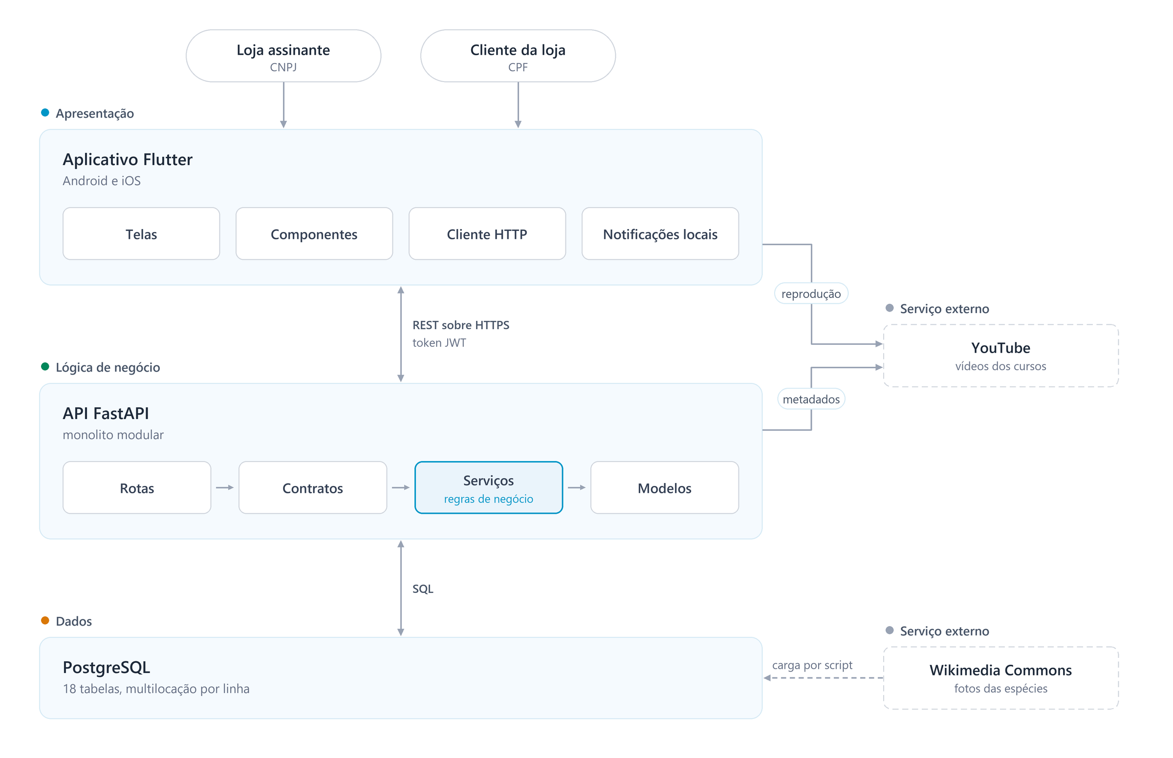
Fonte: Os autores (2026).
A camada de apresentação é um aplicativo em Flutter, arcabouço que gera versões para Android e iOS a partir de uma base de código única (Flutter, 2025). A lógica de negócio é uma API em FastAPI, que valida a entrada e a saída por modelos declarativos antes de qualquer regra ser executada (FastAPI, 2024). Os dados residem em PostgreSQL, com integridade referencial e restrições de verificação declaradas no próprio esquema (PostgreSQL Global Development Group, 2025).
A verificação é feita por testes automatizados de unidade, de integração e de interface. A validação de usabilidade será conduzida por Avaliação Heurística, em que a interface é confrontada com dez princípios gerais de usabilidade e cada violação recebe um grau de severidade (Nielsen, 1994).

2.2 Resultados parciais

O protótipo está funcional e cobre o ciclo de uso dos dois perfis, a loja assinante e o aquarista cliente. O servidor expõe 48 rotas sobre 18 tabelas, e a regra de negócio concentra-se em serviços de domínio independentes do protocolo HTTP, o que permite testá-los sem servidor ativo.
O principal resultado é o motor de avaliação de parâmetros. Em sua primeira versão, a faixa ideal era derivada do tipo declarado do aquário e produzia alarme falso sempre que o povoamento fugia da média do tipo. Na versão atual, a faixa é derivada dos peixes efetivamente presentes: como a mesma água serve a todos, o intervalo válido é a interseção das tolerâncias de cada espécie, ou seja, o maior dos mínimos e o menor dos máximos. Quando as exigências não se cruzam, o sistema não acusa a água, e sim aponta que o problema está na combinação de espécies. As mensagens identificam a espécie afetada, como em "Esse parâmetro está errado pois o Neon Tetra vive em água mais ácida (pH até 7,0), e a sua está em 7,3 (alcalina)".
O motor de compatibilidade classifica cada combinação em quatro níveis e a converte em uma de três decisões: liberado, requer confirmação ou bloqueado. Combinações de risco previsível e irreversível, como a predação decorrente da diferença de porte, são bloqueadas com mensagem específica, do tipo "Acará Bandeira adulto (15 cm) predará Neon Tetra (4 cm)".
O próprio desenvolvimento ofereceu evidência para a decisão de concentrar as regras no servidor. Em uma versão intermediária, as faixas ideais existiam duplicadas no aplicativo e na API; as duas cópias divergiram, e o mesmo aquário passou a ser exibido como saudável em uma tela e problemático em outra. A correção consistiu em eliminar a cópia do aplicativo, episódio que ilustra que os atributos de qualidade decorrem da estrutura do sistema, e não do cuidado com cada trecho de código isolado (Bass; Clements; Kazman, 2021).
A separação das fotografias do catálogo em tabela própria manteve a listagem de espécies em 8,5 KB, sem nenhum byte de imagem, com miniaturas de 6,8 KB e revalidação por ETag que evita retransmitir imagem já obtida. A suíte de verificação reúne 293 testes automatizados, 270 na API e 23 no aplicativo, dos quais 13 confirmam que uma loja não alcança dados de outra ao trocar identificadores na requisição.

3 CONSIDERAÇÕES FINAIS

O AquaSys demonstra a viabilidade técnica de um aplicativo que interpreta os parâmetros da água a partir das espécies presentes, e não de faixas fixas por tipo de aquário, distinção que o diferencia das soluções levantadas no mapeamento. Manter as regras de negócio no servidor trouxe dois ganhos concretos. Todas as telas passaram a exibir a mesma avaliação, por existir uma única implementação dela, e ampliar o catálogo ou corrigir uma faixa de parâmetro deixou de exigir atualização do aplicativo.
Como próximas etapas, estão previstas a Avaliação Heurística do protótipo, a conclusão dos requisitos pendentes, entre eles o lembrete de troca parcial de água e a recuperação de senha por correio eletrônico, e a implantação do sistema em ambiente de produção.

4 REFERÊNCIAS

ARANA, Luis Vinatea. Princípios químicos de qualidade da água em aquicultura: uma revisão para peixes e camarões. 2. ed. rev. ampl. Florianópolis: Editora da UFSC, 2004. 231 p.

BALDISSEROTTO, Bernardo. Fisiologia de peixes aplicada à piscicultura. 4. ed. rev. atual. Santa Maria: Editora UFSM, 2025. 290 p. ISBN 978-65-5716-139-5.

BASS, Len; CLEMENTS, Paul; KAZMAN, Rick. Software architecture in practice. 4. ed. Boston: Addison-Wesley, 2021. ISBN 978-0-13-688609-9.

BIONDO, M.; BURKI, R. Ornamental fish trade and the aquarium hobby. In: CLOSS, G. P. et al. (ed.). Conservation of freshwater fishes. Cambridge: Cambridge University Press, 2021. p. 368-395.

CHONG, Frederick; CARRARO, Gianpaolo; WOLTER, Roger. Multi-tenant data architecture. Redmond: Microsoft Corporation, jun. 2006. Disponível em: https://docs.citusdata.com/en/v13.0/_static/mt-data-arch.pdf. Acesso em: 6 set. 2026.

FASTAPI. Documentação oficial do FastAPI. 2024. Disponível em: https://fastapi.tiangolo.com. Acesso em: 6 set. 2026.

FIELDING, Roy Thomas. Architectural styles and the design of network-based software architectures. 2000. Tese (Doutorado em Informação e Ciência da Computação) — University of California, Irvine, 2000. Disponível em: https://www.ics.uci.edu/~fielding/pubs/dissertation/top.htm. Acesso em: 6 set. 2026.

FLUTTER. Documentação oficial do Flutter. 2025. Disponível em: https://docs.flutter.dev. Acesso em: 6 set. 2026.

FOWLER, Martin. MonolithFirst. 2015. Disponível em: https://martinfowler.com/bliki/MonolithFirst.html. Acesso em: 6 set. 2026.

KITCHENHAM, Barbara; CHARTERS, Stuart. Guidelines for performing systematic literature reviews in software engineering. Technical Report EBSE 2007-001. Keele: Keele University; Durham University Joint Report, 2007.

LINS, Eduardo Antonio Maia. Análise de qualidade da água em um aquário: a importância do sistema de filtração da água. 2021. Trabalho de Conclusão de Curso (Tecnologia em Gestão Ambiental) — Instituto Federal de Educação, Ciência e Tecnologia de Pernambuco, Recife, 2021.

LOPES, M. O que é Design Thinking: principais etapas e ferramentas. EBAC, 2 fev. 2023. Disponível em: https://ebaconline.com.br/blog/o-que-e-design-thinking. Acesso em: 6 set. 2026.

MAZZIERO, Cleber et al. Aquário automatizado. 2023. 39 f. Trabalho de Conclusão de Curso (Técnico em Mecatrônica) — Etec Paulino Botelho, Centro Estadual de Educação Tecnológica Paula Souza, São Carlos, 2023.

MENDONÇA, F.; THOMÉ, R. Aquicultura ornamental: panorama, desafios e oportunidades no mercado brasileiro. Revista Brasileira de Zootecnia, v. 49, e20190137, 2020.

MOHAMMADI, Mohammad; JAFARI, Shahram. An expert system for recommending suitable ornamental fish addition to an aquarium based on aquarium condition. 2014. Disponível em: https://arxiv.org/abs/1405.1524. Acesso em: 20 set. 2026.

NIELSEN, Jakob. Usability engineering. San Francisco: Morgan Kaufmann, 1994.

POSTGRESQL GLOBAL DEVELOPMENT GROUP. Documentação oficial do PostgreSQL. 2025. Disponível em: https://www.postgresql.org/docs. Acesso em: 6 set. 2026.

PRODANOV, Cleber Cristiano; FREITAS, Ernani Cesar de. Metodologia do trabalho científico: métodos e técnicas da pesquisa e do trabalho acadêmico. 2. ed. Novo Hamburgo: Feevale, 2013. ISBN 978-85-7717-158-3.

UNOKI, Jefferson Hiroshi; CANDIDO, Vilmar Francisco. Sistema de monitoramento e correção de pH para aquários domésticos. 2019. 56 f. Trabalho de Conclusão de Curso (Tecnologia em Mecatrônica Industrial) — Universidade Tecnológica Federal do Paraná, Curitiba, 2019.

Qualificação. Na qualificação o acadêmico deve indicar o curso, o período e a Instituição de Ensino. As informações devem ser separadas por vírgula.
Qualificação.
Qualificação do orientador.

